PROJETO DE DECRETO LEGISLATIVO Nº 60/2021

Dispõe sobre a outorga de Título de Cidadão Itapeviense ao Pastor Sergivan Paulo dos Santos, e dá outras providências.

A Câmara Municipal de Itapevi, no uso de suas atribuições que legais,
D E C R E T A:
Art. 1º Fica concedido o Título de Cidadão Itapeviense ao Pastor Sergivan Paulo dos Santos.
Art. 2º A honraria será conferida em Sessão Solene, a ser convocada pelo Presidente da Câmara Municipal de Itapevi, especialmente para esse fim.
Art. 3º As despesas decorrentes da execução deste Decreto Legislativo correrão por conta das dotações orçamentárias próprias, suplementadas se necessário.
Art. 4º Este Decreto Legislativo entra em vigor na data de sua publicação, revogadas as disposições em contrário.
Sala das Sessões, Bemvindo Moreira Nery, 03 de novembro de 2021.

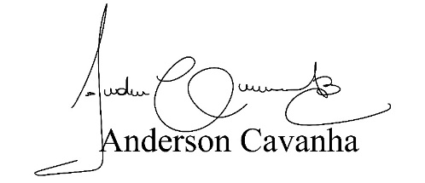
Bruxão Cavanha
Vereador - PL

JUSTIFICATIVA

Sergivan Paulo nasceu em 25 de dezembro de 1976, natural de Rio Largo/AL, tendo sua vida convertida ao Evangelho em 1995. Passou por diversas colaborações na Igreja, sendo: Cooperador em 1998, Diácono em 2012, Presbítero também em dezembro de 2012, Evangelista em 2015 e em julho de 2019 para o Pastorado.
Pai de 02 filhos: Melissa e Misael, casado há 17 anos com a Sra. Helena. Hoje à frente da Igreja Assembleia de Deus Paulistana do Jardim Rosemary, busca de forma participativa liderar o grupo de fiéis com sabedoria e com muito amor.
A homenagem prestada hoje é para um homem que se dedica aos ensinamentos bíblicos e que conduz sua vida para o bem maior - “Deus acima de tudo”.
Sala das Sessões, Bemvindo Moreira Nery, 03 de novembro de 2021.
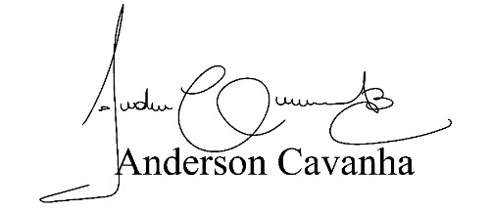
Bruxão Cavanha
Vereador PL

